石油化工先进堵漏与带压密封技术
科技沙龙

主题：石油化工先进堵漏与带压密封技术
组织单位：cippe振威石化展组委会
上海市浦东新区工程师协会
目的：
帮助带压密封专业技术人员充分运用新技术、新装备，不断提高带压密封技术水平，保障石油化工安全生产。邀请石油化工行业的技术人员，围绕堵漏、密封等关键词展开讨论。
沙龙倡导自由探究，百家争鸣的学术风气，为新思想、新观点提供宽松、自由、平等的交流平台，内容注重学科交叉性，从不同学科、不同视角进行交流碰撞，激发新的思想火花。
时间：2013年8月21日下午13：30—15：45
地点：上海·新国际博览中心会议区（具体地址见正式通知）
主要内容：
1、压力容器与压力管道带压密封技术最新国家标准解读；
2、带压密封技术发展与应用概况；
3、泄漏工况特点与封堵应对措施；
4、管道堵漏先进技术与装备，常见问题与处理；
5、典型工程案例的先进密封施工方法、技巧和经验，以及管道发生裂纹泄漏及缺陷周边减薄密封施工措施。
议程：
8月21日下午 先进堵漏与带压密封技术科技沙龙
 | 13:30-13：40 | 主持人介绍来宾、活动背景  卢文奎 教授级高工 原中石化上海化工研究院院长
特邀发言（一） | 13:40-14：10 | 目前带压技术在石油化工领域的普遍性和重要性，国内外近况等基本情况（宏观的、国内外理论上的）  待定 华东理工大学
特邀发言  （二） | 14:10-14:40 | 先进堵漏带压密封与石化需求  陆磐谷 设备首席专家 中国石化上海高桥分公司
互动交流 | 14:40-14:55 | Rotabolt螺栓紧固技术和零泄露  肖忠兴 销售总监 詹姆斯沃克（上海）密封技术有限公司
 | 14:55-15:10 | 管道不停车带压堵漏的密封技术  秦飞 北京吉瑞普管道技术有限公司
 | 15：10-15：25 | 赞南氢化丁腈特种橡胶（HNBR）在石油化工密封技术中的应用  詹正云 董事长 赞南科技（上海）有限公司
 | 15：25-15:45 | 自由讨论
主持人：卢文奎 教授级高工 原中石化上海化工研究院院长
参会人数：20-30人小型沙龙
参会听众：免费参加，需提前报名。欢迎国内外石油、石化、化工、物流、城市燃气、建筑工程等相关人员、装备厂商、科研院所参加。
附件：
公司名称： 詹姆斯沃克（上海）密封技术有限公司
演讲题目：Rotabolt螺栓紧固技术和零泄露
演讲人：肖忠兴 销售总监
备注：需要投影设备
建议邀请参会人员： 压力容器、热交换器等设备管理人员
公司名称：北京吉瑞普管道技术有限公司
演讲题目：管道不停车带压堵漏的密封技术
管道不停车带压堵漏的产品——管道连接修补器
演讲人：秦飞
备注：需要投影设备
建议邀请参会人员：管道工程部、抢修中心、管道技术工程师、炼油厂、石化厂、采油厂等
公司地址：北京经济技术开发区亦庄东区经海一路32号
联系人：秦飞 18612142987 / 13691525245
电话：010-87397023
传真：010-87398232
邮箱：2459547724@qq.com
网址：http://www.bjgrip.com
公司名称：赞南科技（上海）有限公司
报名参加: 石油化工先进堵漏与带压密封技术科技沙龙，并希望进行沙龙发言。
发言者：中央“千人计划”特聘专家、董事长-詹正云博士
演讲标题：赞南氢化丁腈特种橡胶（HNBR）在石油化工密封技术中的应用
关注群体：石油开采设备零件供应商、带压密封专业技术人员
邀请人数：大学教授2人，相关客户2-3人
于娴菁
赞南科技（上海）有限公司
Zannan SciTech Co.,Ltd
上海市华宁路4026号
4026 Huaning RD. shanghai, P.R China 201108
电话TEL：86 21-54426122-805
传真FAX：86 21-24283356
手机MB：13636478078

石油化工先进堵漏与带压密封技术科技沙龙
参会回执

如贵方有意参加此次活动，请填妥下表并传真至我处报名。：

单位名称
单位地址
邮政编码 |  | 电 话 |  |  | 传 真 |  | 0
电子邮箱
参会代表 | 姓 名 |  | 性 别 | 职务/职称 |  | 手 机
 |  |  |  | 销售总监
 |  |  |  | 销售经理
是否发言 | 如果有机会，可以发言。
其他事项 | 是否可以分发资料？
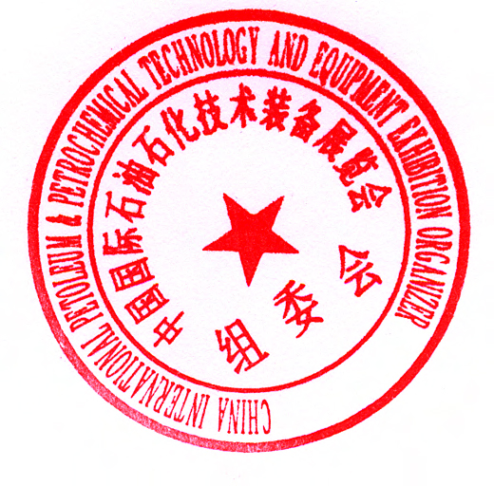
组织单位：天津振威展览有限公司 北京振威展览有限公司
地 址：北京市朝阳区北苑路170号凯旋城E座801-803室
电 话：010-58236579 传真：010-58236567
E-mail：dianwei@zhenweiexpo.com 参展单位印鉴及负责人签名
联系人：梁可君 13911438290 年 月 日

